项目整理报告
工具:matlab labview

目的：输入采集器采集的音频信号，分段后进行分析分类，分出数传音（要不要解释定义）、背景噪声与人声。
并进行分别计时。最终以界面输出分析的结果。

方法流程：
1团队集体讨论项目总概
2划分工作
3分块学习
4定时交流整合

初期想法
- 直接波形观察法：通过对获得样本案例的波形观察，寻找直接分类判断的方法。

- Fft变换、时域频域变换
目的：寻找数传与人声的特征在时域和频域上的不同，选择较为明显的、可比较的特征来做区别。

判断基础：波形图横向疏密规律的明显不同

时域：比较时域中的电平特征图，基于波形图的差别，进行介值判断，初步分析人声与数传的差别。
人声数传时域波形对比图：
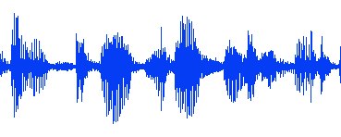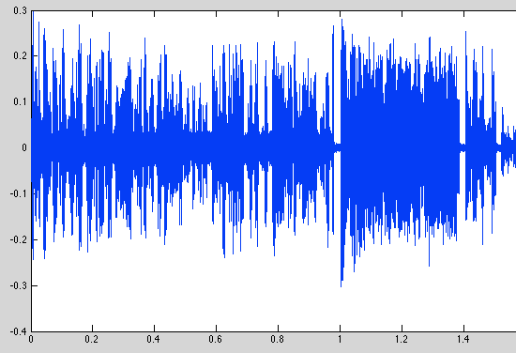

人声（时域） 数传（时域）

人声与数传的时域电平特征图区别：人声时域电平图变化的波动差异更加明显（比例上的）。横向的变化更加有规律性。在时域中，相隔较固定的时间段，波动会集中出现峰值。

对于第一步里得到的与人声相区分的数传部分，该部分里面可能包含底噪，而底噪与数传的电平特征类似，不好区别，易引起判断误差，进而考察底噪与数传的其他特征，想到频域特征，所以我们引入二级判断。

底噪与数传的频域区别图（频域由FFT变换得到）：
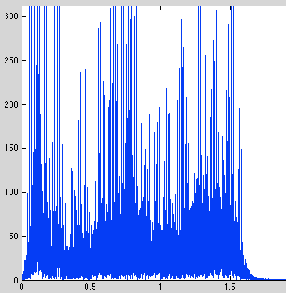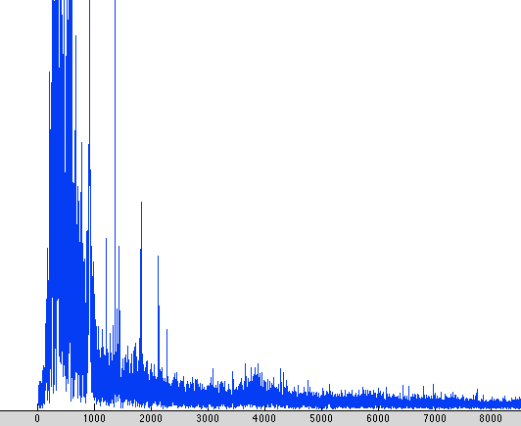

数传（频域） 噪声（频域）

分析方法
观察法：
电平特征 波形特征 频率特征 （基于fft变换后的图形分析）
通过扫描域内每一点的信息同时进行适当的介值判断
（排序
数证）
对结果进行相似度比较，进行校正。
进行流程整合
最终确定一级判断依据：具体数值（） 合理性：

二级判断：具体数值（） 合理性：

疏密度 用FFT的疏密度 作为判断噪音和数传音的标准
具体数值： 合理性：

设想展望：
对每一段输入进行初步判断，先进行对判断过程的优化改进。
不可避免的会遇到误差问题，使结果出错，但是根据使用者的人工纠错，希望系统可以给出相适应的调整。对以及二级判断的标准进行调整，使之更加精确有效。形成可用可靠地自我循环学习进化机制。

- 使用方法及界面设计
- 打开LabVIEW。（请不要关闭一起打开的MATLAB窗口）
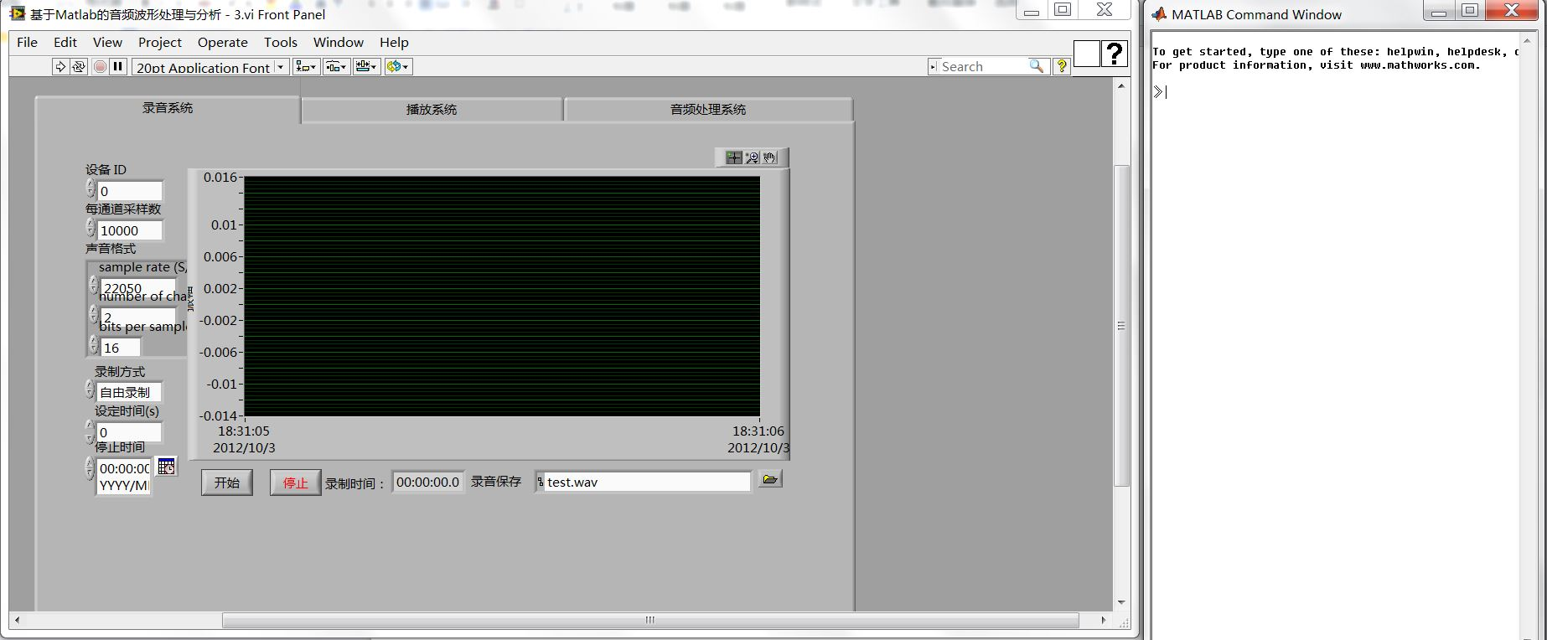

- 如图，打开需要处理的源文件。
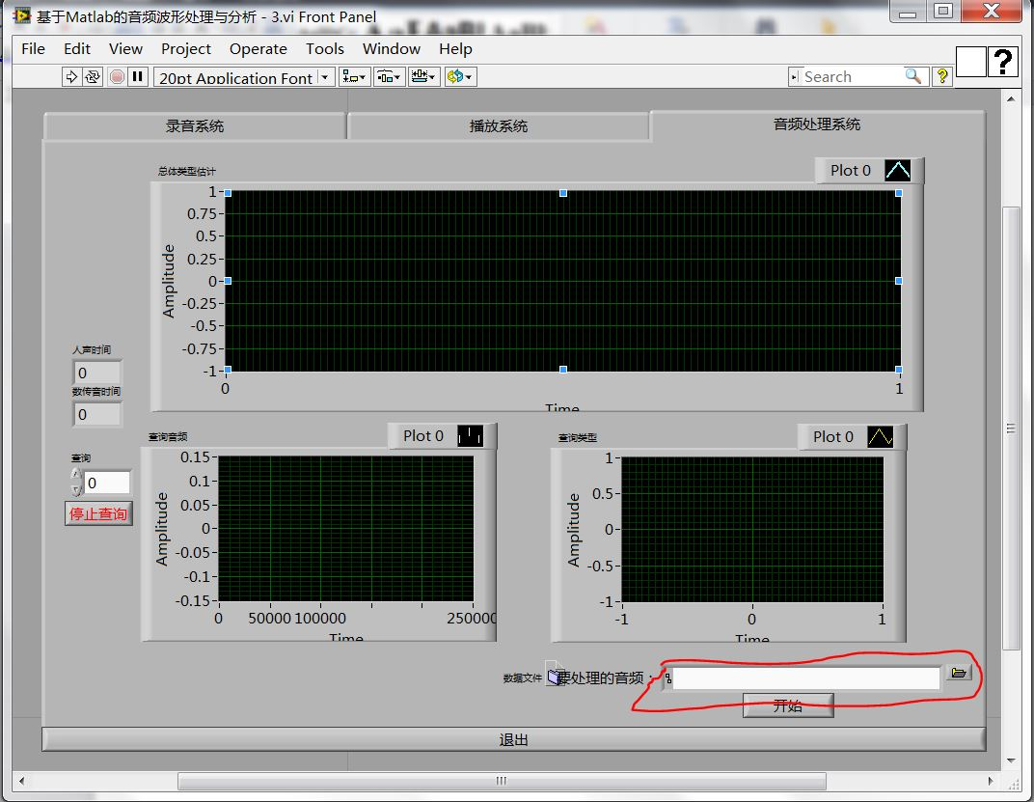

- 等待软件进行处理。注意在处理过程中图片不会即时出现，需等待处理结束后查询。
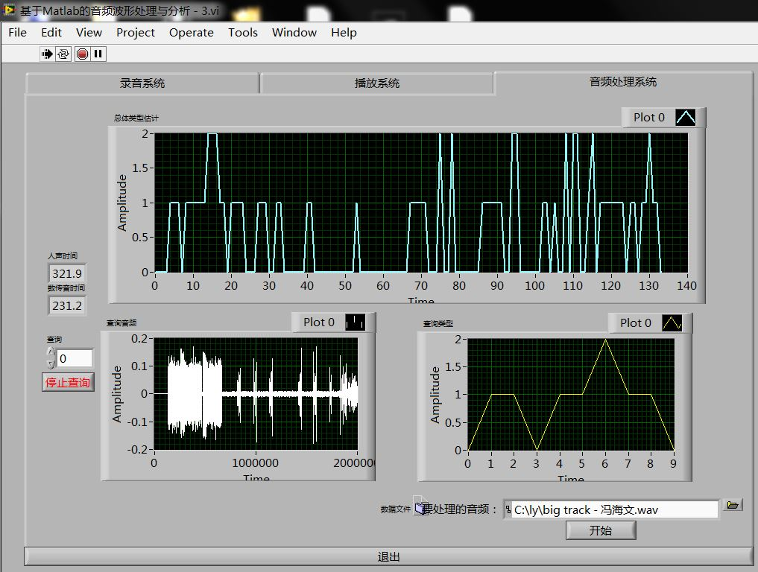

- 进行自己需要的查询、
- 可播放样本
